332 – Who knows but you Lord

http://youtu.be/_NyR7qzAaMs

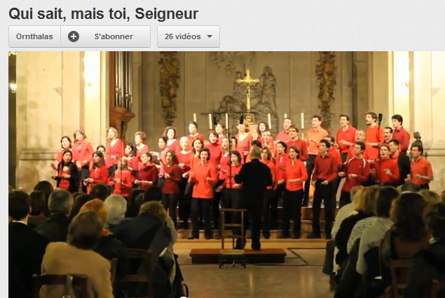

Pour voir la vidéo, clic sur le lien en bleu ci-dessus

